Использование «Речевого комплекса биологической обратной связи (БОС)» в образовательном учреждении

Все мы живём во времена внедрения инновации в образовании. Особую популярность занимают использование здоровьесберегающих и информационно-коммуникативных технологий, с одной из их я бы хотела вас познакомить.
В декабре 2016 года я прошла обучение в Частном образовательном учреждении дополнительного образования «Институт образовательной связи» на семинаре-обучении «Речевой комплекс биологической обратной связи» в городе Санкт-Петербурге.
Одно из направлений работы института – это продвижение и повсеместное распространение метода Сметанкина (ректора института Александра Афанасьевича Сметанкина). На её основе создана технология биологической обратной связи (БОС), которая широко применяется в России уже около 20 лет. За эти годы технология показала прекрасные результаты в медицине и социальной сфере. В тысячах больниц, поликлиник, санаториев работают кабинеты БОС, десятки тысяч людей смогли избавиться от различных заболеваний. В последнее время технология БОС активно применятся в системе образования.
В чем же чуть БОС? Метод БОС определяется как произвольное волевое управление функциями организма с целью их совершенствования в норме и коррекции при патологии посредством электронных приборов, регулирующих и преобразующих информацию о состоянии органов и систем человека в доступные сознанию зрительные и слуховые сигналы.
Человек с помощью приборов БОС видит, слышит и осмысляет то, что от него скрыто природой: работа внутренних органов и систем своего организма. Если человеку объяснить, дать инструкцию, что нужно делать, то он может сознательно управлять работой некоторых органов и систем.
Через некоторое время навык оздоровления закрепляется настолько, что человеку уже не требуется помощь компьютера. Он сам, используя выработанные умения, может использовать работу любого органа или системы.
Речевые программы для формирования правильной и красивой речи включается в себя 14 направлений:
- Задай ритм – постановка речевого дыхания,
- Произношение гласных, сонорных, свистящих, африкатов и шипящих звуков (работа ведётся с уже поставленными и автоматизированными на начальном этапе звуками),
- Чтение одно-, двух- и трехсложных слов,
- Чистоговорки и скороговорки для детей и взрослых,
- Литературное чтение по программе «Школа России»,
- Читай как диктор,
- Аудиокниги.
Работа в речевом комплексе БОС начинается с программы «Задай ритм», с помощью которой ребенок обучается правильному речевому – диафрагмальному дыхании (дыхание животом).
Смысл такого типа дыхания заключается в том, чтобы человек наилучшим образом использовать свою дыхательную и сердечно-сосудистую систему, научиться синхронизировать их работу, тогда он обеспечивает себе совершенный гомеостаз, а значит, совершенное здоровье.
Следователь, необходимо научиться дышать так, чтобы диафрагма работала в полную силу, сокращаясь на вдохе и расслабляясь на выдохе.
Речевое дыхание – основа чтения с голосом. Его составляющие:
- Диафрагмальное (дыхание животом) состоящее из вдоха и выдоха.
- Вдох - через нос или рот
- Выдох – через рот
- Дыхание без усилий свободное как песня.
При постановке речевого дыхания учитывается возраст ребенка и частота дыхания, которые пропорциональны.
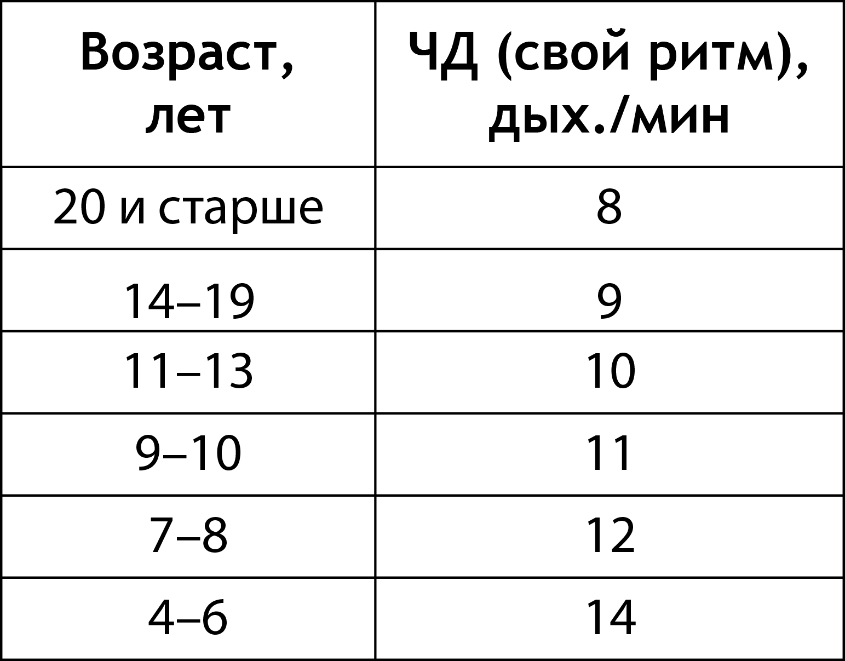
В этом учебном году программа адаптирована для коррекционно-развивающей работы с детьми речевой подготовительной к школе группе школы-интерната.
Речевой комплекс БОС в своей работе мы используем с начала III четверти. Применяется при проведении индивидуального и подгруппового занятия. Б`ольшая часть детей без труда овладела техникой правильного дыхания, но контролируют его только во время выполнения заданий. Аргументируем это тем, что внедрять правильное речевое дыхания нужно в более раннем возрасте.
Программы по автоматизации звуков с большим успехом даются читающим и хорошо знающим буквы детям. Программа служит мотивацией для воспитанников не только необычным способом автоматизировать звуки, но и качественно подготавливаться к школьному обучению.
Программу «Аудиокниги» мы так же внедрили в свою работу. Ребята слушают художественные произведения перед дневным сном, когда максимально расслаблены эмоционально и физически. Используем наиболее правильную скорость чтения диктора.
На первом занятии по обучению правильному речевому дыханию, объяснили детям, для чего мы учимся диафрагмальному дыханию, как это влияет на организм и как человек может управлять работой своего организма.
Ребята занимаются с удовольствием. Меню программ легкое для восприятия и понимания современных компьютеризованных детей. В дальнейшем продолжим изучать разработанную программу, метод Сметанкина и внедрять полученные знания в свою работу.
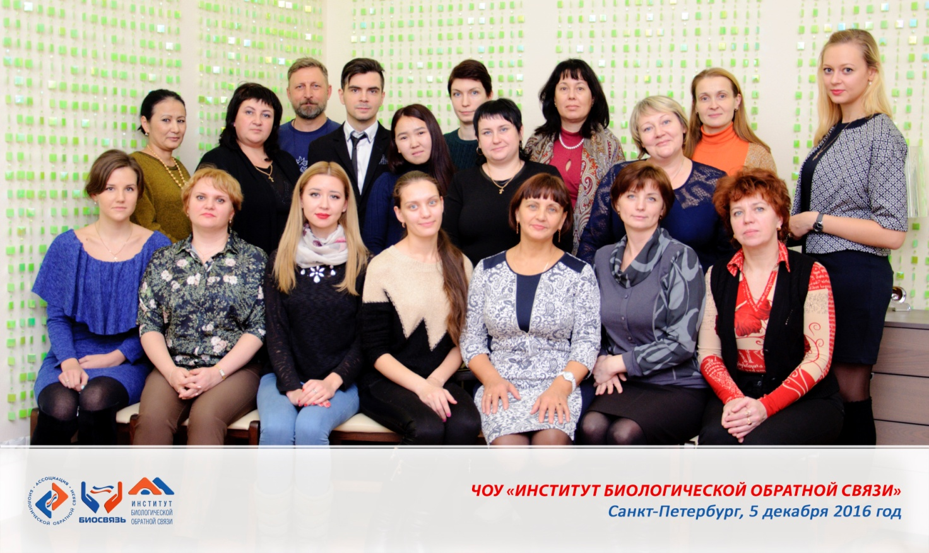

Учитель-логопед
Ксения Николаевна Грязных.

